**今日动态**

3.17 星期一 晴天

班级人数：24人，今日实到：24人。

**区域游戏篇**  

|  |  |  |
| --- | --- | --- |
| /Users/zhangjie/Desktop/未命名文件夹/IMG_2683.jpegIMG_2683 | /Users/zhangjie/Desktop/未命名文件夹/IMG_2681.jpegIMG_2681 | /Users/zhangjie/Desktop/未命名文件夹/IMG_2679.jpegIMG_2679 |
| 今天我来到美工区画一画我最喜欢的绘本。 | 要放点辣椒、再放点香葱，这样才会更好吃吧！ | 给娃娃洗完澡，穿上美美的裙子去逛街吧！ |
| /Users/zhangjie/Desktop/未命名文件夹/IMG_2674.jpegIMG_2674 | /Users/zhangjie/Desktop/未命名文件夹/IMG_2672.jpegIMG_2672 | /Users/zhangjie/Desktop/未命名文件夹/IMG_2669.jpegIMG_2669 |
| 今天我来到益智区玩了积木小人垒高。 | 我们来比一比谁钓的鱼最多吧！ | 今天我来到桌面建构搭了一个长颈鹿。 |

**户外活动篇**  

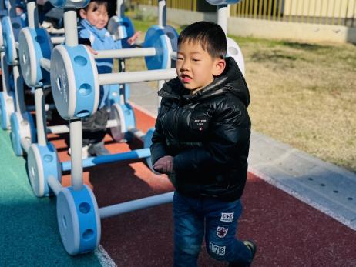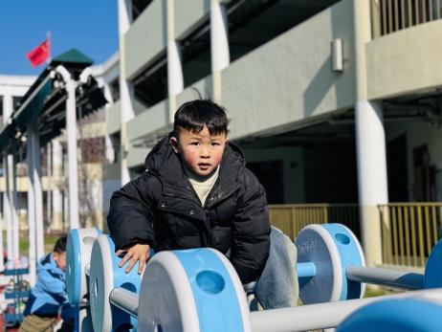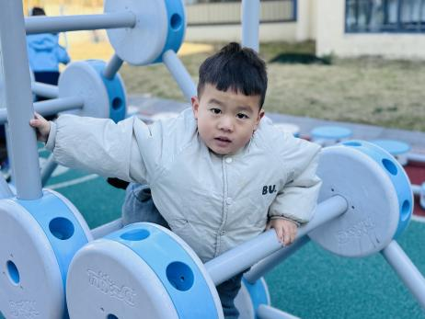

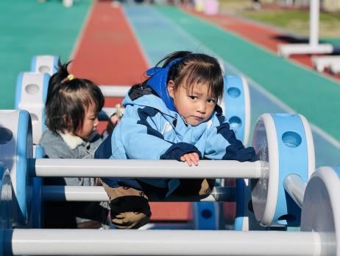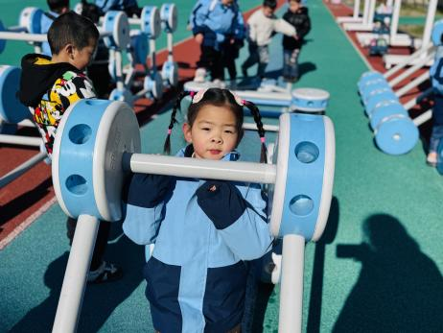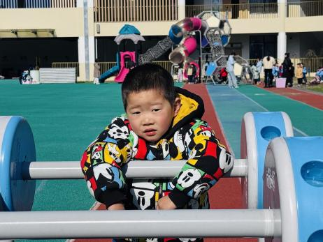

今天我们来到了万能工匠区进行户外游戏，愿意积极参与攀爬并遵守游戏规则的幼儿是：**赖薪宇、万锦泽、王亦豪、高望、张奕、万殊同、何蒋晔、张东洋、韩承宇、任泽轩、刘宸泽、潘沐炀、冯原、郭舒耀、余一凡、党佳琪、杨星月、毛煜祺、李醇韵、刘欣然、朱沐菡、张芸汐、费思佳、周恒。**

**集体活动篇**  

1. **综合：不同的清洁工具**

清洁用品，从狭义上来说，是指具有清洁功能的工具。主要用于室内地面和室内卫生的清洁。本节活动采用经验分享法，让孩子讲述自己所知道的清洁工具的名称及用途，在倾听同伴讲述和实际操作感受中，感受清洁和整理的辛苦，同时引导他们尊重清洁人员的劳动成果，培养良好的品德和情感。

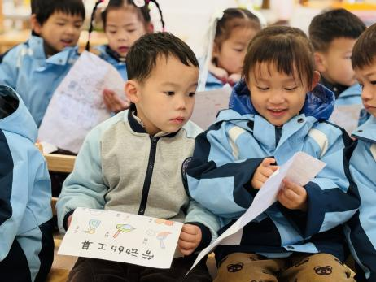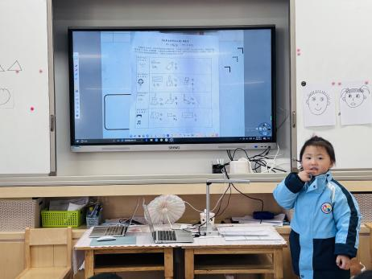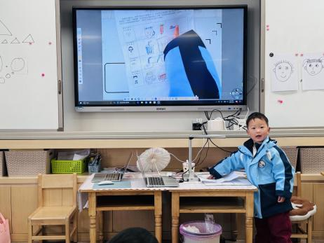

在周末，能够跟爸爸妈妈一起调查、记录我们身边常用工具，并将记录纸带来的幼儿是：**赖薪宇、万锦泽、王亦豪、高望、张奕、万殊同、任泽轩、潘沐炀、冯原、郭舒耀、余一凡、党佳琪、杨星月、毛煜祺、李醇韵、刘欣然、朱沐菡、张芸汐、费思佳、周恒，**你们可真棒！其中，张芸汐能用调查与实践相结合的方式记录在一起长大app中。

在活动中，愿意大胆表述自己调查到的常见清洁工具的名称和基本用途，且能用连贯、流畅的语言表述的幼儿是：**毛煜祺、任泽轩、高望、潘沐炀、杨星月、费思佳、党佳琪、郭舒耀、张奕、李醇韵。**所以，我们调查后，也要记得带着幼儿说一说、认一认记录的内容哦！这样不仅能够拓宽幼儿的视野，也能增强幼儿的表达能力与自信心呢！

1. **介绍新玩具**

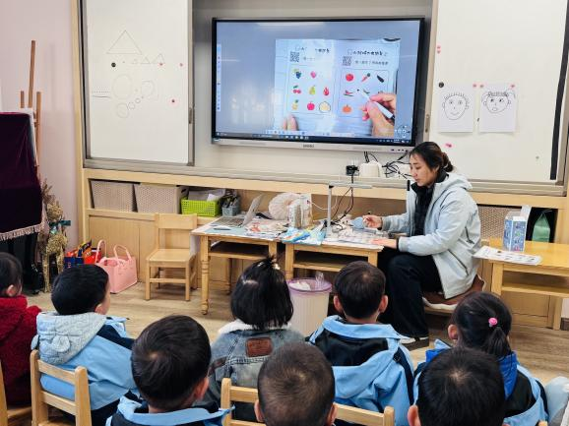 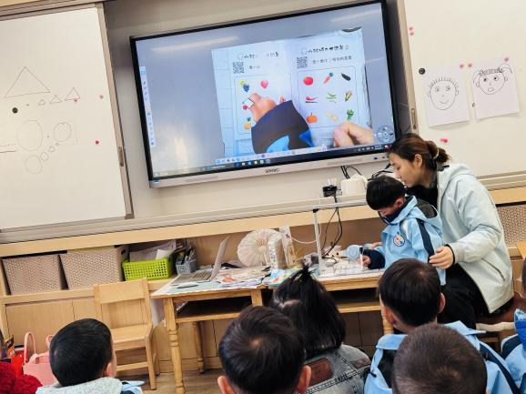

**一日生活活动篇**  

|  |  |  |  |  |  |
| --- | --- | --- | --- | --- | --- |
| **姓名** | **自理能力 （好★、一般●）** | **午餐、午睡**  **（吃完睡着★、反之●）** | **姓名** | **自理能力 （好★、一般●）** | **午餐、午睡**  **（吃完睡着★、反之●）** |
| **赖薪宇** | **★** | **★** | **冯原** | **●** | **●** |
| **万锦泽** | **★** | **★** | **郭舒耀** | **★** | **★** |
| **王亦豪** | **★** | **★** | **余一凡** | **●** | **★** |
| **高望** | **★** | **★** | **党佳琪** | **★** | **★** |
| **张奕** | **★** | **★** | **杨星月** | **★** | **★** |
| **万殊同** | **★** | **★** | **毛煜祺** | **★** | **★** |
| **何蒋晔** | **★** | **★** | **李醇韵** | **★** | **★** |
| **张东洋** | **★** | **★** | **刘欣然** | **★** | **★** |
| **韩承宇** | **●** | **●** | **朱沐菡** | **★** | **★** |
| **任泽轩** | **★** | **★** | **张芸汐** | **★** | **★** |
| **刘宸泽** | **★** | **★** | **费思佳** | **★** | **★** |
| **潘沐炀** | **●** | **★** | **周恒** | **★** | **●** |

执笔人：张洁